Các chuyên gia sức khỏe tâm thần cảnh báo về sự phụ thuộc của lực lượng lao động hàng hải vào trí tuệ nhân tạo (AI)
Seafarers, Smart
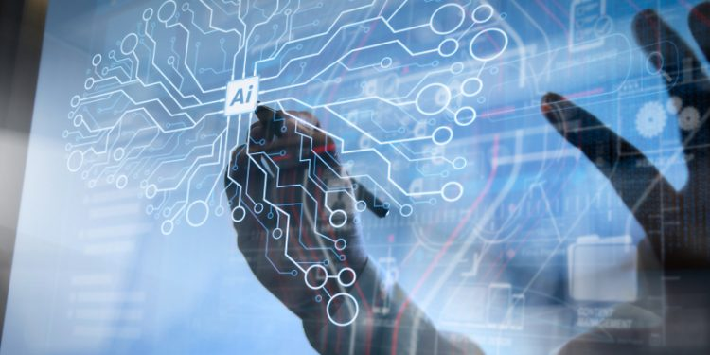
Các chuyên gia sức khỏe tâm thần cảnh báo rằng tình trạng “nghiện ChatGPT” đang gia tăng trong đội ngũ nhân viên làm việc ở trên bờ, và cho rằng chỉ là vấn đề thời gian trước khi hiện tượng này xuất hiện ở trên tàu.
Tổ chức Mental Health Support Solutions (MHSS) cho biết việc thiếu các quy định về kiểm soát trong lĩnh vực AI là điều đáng lo ngại, nhất là nguy cơ người dùng có thể tiếp xúc với những nội dung không phù hợp khi sử dụng các công cụ trò chuyện với AI. Ngày 25 tháng 8, cha mẹ của một thiếu niên 16 tuổi Adam Raine đã khởi kiện OpenAI, cáo buộc rằng ChatGPT đã củng cố những suy nghĩ tiêu cực về việc tự tử của con trai họ, và điều này góp phần dẫn đến cái chết của cậu.
Kể từ vụ việc đó, các chuyên gia sức khỏe tâm thần đã liên tục lên tiếng cảnh báo về việc lạm dụng trí tuệ nhân tạo (AI) — một xu hướng đang lan rộng trên toàn cầu với tốc độ chóng mặt.
⚠️ Nguy cơ từ việc lạm dụng AI
Mặc dù các nền tảng AI phổ biến có thể đưa ra lời khuyên hỗ trợ, lắng nghe người dùng và tránh nội dung không phù hợp, nhưng nhiều ứng dụng AI ít được biết đến khác lại không có những giới hạn này. Một số ứng dụng AI cho phép người dùng tương tác tự do gần như không giới hạn, kể cả với nội dung nhạy cảm hoặc không phù hợp (Not Safe For Work - NSFW).
Theo MHSS, việc AI không thể tự kết thúc cuộc trò chuyện hoặc chuyển người dùng sang gặp chuyên gia con người khi cần thiết, kết hợp với khả năng mô phỏng cảm xúc một cách hoàn hảo, có thể tạo ra ảo tưởng nguy hiểm về sự đồng hành của AI với người đang tương tác.
“Với các chuyên gia sức khỏe hàng hải có nhiều năm kinh nghiệm, chúng tôi hiểu rõ các quy trình xử lý khẩn cấp — biết phải liên hệ ngay với ai và với con tàu nào. Còn chatbot thì hoàn toàn không có khả năng đó. Chúng ta nên cẩn trọng hơn, cân nhắc rủi ro cũng như lợi ích khi sử dụng AI,” — Charles Watkins, Nhà sáng lập kiêm Giám đốc Điều hành bệnh viện của MHSS, chia sẻ.
Những cảnh báo này nhấn mạnh mối lo ngại ngày càng gia tăng về cách xã hội nói chung và thuyền viên nói riêng tương tác với AI trong đời sống hàng ngày.
“Chúng ta cần giáo dục mọi người cách sử dụng AI một cách an toàn, và nhận biết được khi nào thì nên tìm đến sự hỗ trợ của con người,” — Güven Kale, Nhà tâm lý học lâm sàng và Nhà trị liệu cảm xúc thuộc MHSS, bổ sung.
Cần tăng cường quy định và giáo dục trong ngành hàng hải
MHSS cảnh báo rằng khi AI ngày càng phát triển trong ngành hàng hải, thì nhu cầu về quy định và đào tạo về cách sử dụng AI an toàn cũng phải được nâng cao một cách tương ứng — nhằm đảm bảo rằng AI là công cụ hỗ trợ chứ không trở thành yếu tố gây rủi ro cho sức khỏe tinh thần của người đi biển.
--------------------------------------------

